专题二 物质构成的奥妙
一、物质的构成
1、物质构成的体系
概念：保持物质化学性质的最小微粒
分子 体积和质量都很小
特征 分子间有一定的间隔
构 构 分子在不停的运动
成 成 概念：化学变化中的最小微粒
特征：同分子的特征相似
物质 原子 质子（带正电）
构成 得 原子核（带正电）
失 结构 中子（不带电）
构 电 核外电子（带负电）
成 子
形
成 概念：带电的原子或原子团
离子 阳离子
分类
阴离子
2、原子与分子的区别和联系
 | 分子 | 原子 | 备注
相似点 | 质量和体积都很小，处于不断的运动中，分子间有间隔。同种分子化学性质相同，不同种分子化学性质不同 | 质量和体积都很小，处于不断的运动中，原子间有间隔，同种原子性质相同，不同种原子性质不同 | 同种原子具有相同的核电荷数。分子与构成这种分子的原子比较，原子比分子小，但并不是所有的原子都一定比分子小（不同种分子和原子无法比较）
不同点 | 在化学反应中，分子本身发生分裂，可以再分 | 原子是化学变化中的最小粒子，在化学反应中不可再分；在化学反应前后，原子的种类和数目不发生改变
联系 | 分子是原子构成的，分子是构成物质的一种粒子 | 原子是构成分子的粒子，原子也是构成物质的一种粒子
3、离子与原子的区别
项目 | 原子 | 阳离子 | 阴离子
结构 | 核电荷数=质子数=电子数 | 核电荷数=质子数＞电子数 | 核电荷数=质子数＜电子数
电性 | 中性 | 带正电荷 | 带负电荷
性质 | 一般性质比较活泼（除稀有气体原子外） | 稳定 | 稳定
符号（举例） | H、O、Al | H⁺ Al³⁺ | O²⁻ Cl⁻
【例1】（2008·盐城）下列对分子、原子、离子的认识，正确的是（ ）
A、分子是保持物质的最小粒子 B、原子是最小的粒子，不可再分
C、原子得到或失去电子后形成离子
D、CO₂和CO性质的差异主要是由于分子间的间隔不同
【答案】C
【解析】分子是保持物质化学性质的最小粒子，不能保持物质的物理性质，故A错。原子是化学变化中最小的粒，它由原子核和电子构成，所以B错。原子得到电子带负电，失去电子带正电，形成离子，所以C正确。CO₂和CO性质的差异是因为分子结构不同，所以D错。
【规律小结】分子、原子和离子都可以直接构成物质，分子有原子构成，原子得失电子形成离子，不同种分子，性质不同
变式训练一
1、（2009·晋江）夏日的校园，百花盛开，阵阵花香，沁人心脾。花香四溢的现象说明（ ）
A.分子是不断运动的 B.分子是由原子构成的
C.分子具有一定的质量 D.分子之间有一定的间隔
2
8
+11

2、（2009·泰州）结构示意图 表示的微粒是（ ）
A．原子 B．分子 C．阳离子 D．阴离子
3、（2009·潍坊）下表呈现的是部分元素的原子结构示意图、主要化合价等信息。
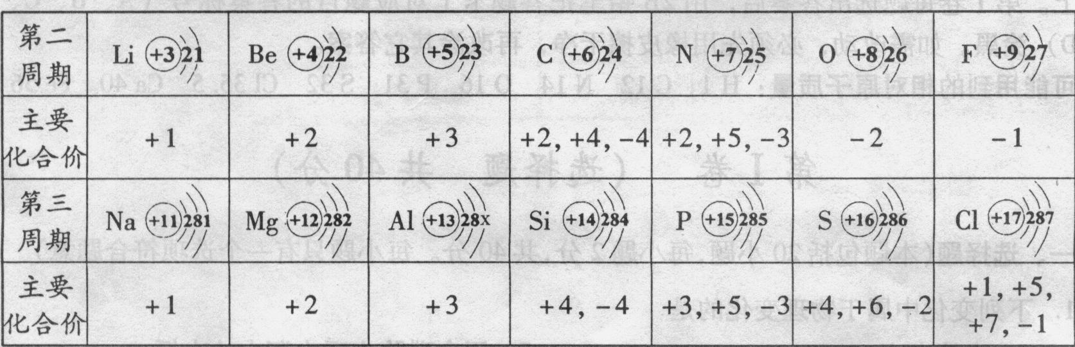
下列叙述错误的是（ ）
A．铝原子结构示意图的最外层有3个电子
B．元素的正化合价数一定等于原子的最外层电子数
C．核电荷数分别为8和14的元素，组成化合物的化学式为SiO₂
D．同一周期中，原子的核外电子层数相同，最外层电子数从左向右逐渐增多
二、物质的组成
1、元素的概念
元素是指具有相同核电荷数(即质子数)的同一类原子的总称。例如：氯
O +1 +3 +5 +7
元素包括C1⁻、Cl、Cl、C1、Cl、Cl…不同形式的粒子和Cl一35、Cl一37(指相对原子质量分别为35和37的两种氯原子)等粒子，因为它们的核电荷数均为17。
2、理解元素的概念应把握“同质子，类原子”六个字。
（1）“同质子”即指元素的种类是由核电荷数（即核内质子数）决定的，与原子中的中子数、电子数无关。同种元素原子的质子数一定相同，不同种元素的原子的质子数一定不相同。
（2）“类原子”是指一种元素可能不止一种原子。它包括质子数相同、中子数不同的原子（如：氢元素有三种原子：氕、氘、氚，它们的质子数相同，但中子数不同）；也包括质子数相同，而电子数不同的原子和离子（如：铁原子通常有三种存在形式即Fe、Fe²⁺、Fe³⁺，它们都属于铁元素）。
3、理解元素概念时的注意事项
(1)元素是以核电荷数(即质子数)为标准对原子分类。只论种类，不讲个数。
(2)质子数是划分元素种类的标准。质子数相同的原子和单核离子都属同一种元素。如Na⁺与Na都属钠元素，但Na⁺与NH₄⁺不属于同一种元素。
(3)同种元素可以有不同的存在状态。如单质中和化合物中。
(4)同种元素的离子因带电荷数不同，性质也不同。如Fe²⁺与Fe³⁺。
(5)自然界中目前已知的元素有112种，可分为金属元素、非金属元素、稀有气体元素。
4、元素与原子的比较
 | 元素 | 原子
区别 | 是宏观概念，只表示种类不表示个数 | 是微观概念，既分种类，又表示个数
适用  范围 | 表示物质的宏观组成。  常用来表示物质由哪几种元素组成 | 表示物质的微观构成。  常用来表示物质的分子由哪些及几个原子构成
联系 | 只要核电荷数相同的一类原子就是同一种元素，原子是元素的最小单位，而元素是原子的一个归类“集体”。
【例2】（2009·福州）海水是重要的资源，每千克海水中约含有钠10.62 g、镁1.28 g、钙0.40 g等。这里的“钠、镁、钙”指的是（ ）
A．原子 B．分子 C．元素 D．单质
【答案】C
【解析】此题是元素概念在实际生活中的应用。生活中的物质成分比较复杂，我们通常所说的物质组成都是指物质的元素组成，是通过元素组成来说明其成分或比较其含量的。
【规律小结】物质是由分子、原子或离子构成，由元素组成。
变式训练二
1、（2009·东营）运用2008年诺贝尔化学奖的研究成果，可依据生物发光现象检测超微量钙的存在。这里的“钙”是指（ ）
A．分子 B．原子 C．元素 D．单质
2、（2009·南京）根据下表中相关信息，判断出的元素名称不一定合理的
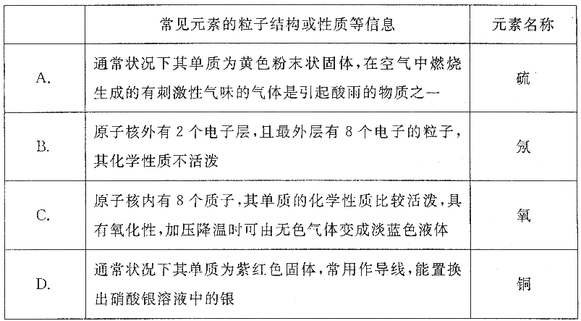
3、（2008·苏州）由种类相同的元素组成的一组物质是（ ）
A、冰和干冰 B、银和水银 C、烧碱和纯碱 D、水和双氧水
三、物质的分类
混合物
金属
分类 单质 非金属
稀有气体
纯净物 氧化物
酸
无机化合物 碱
化合物 盐
有机化合物
1、纯净物和混合物
区别纯净物和混合物的关键点：是否由同一单质或化合物组成。
混合物的特点：①混合物是多种物质组成，各成分均是纯净物，这些纯净物彼此不发生化学反应，仍能保持各自的化学性质；②混合物无固定的组成，纯净物构成混合物时没有一定的比例，所以通常不以其中某一成分名称命名，而且混合物的物理性质也不同定；③从微观角度看，混合物是由多种彼此间不反应的分子、原子或离子构成，而纯净物是由同种分子、原子或离子构成。
2、单质和化合物
 | 单质 | 化合物
概念 | 由同一种元素组成的纯净物 | 由两种或两种以上的元素组成的纯净物
元素形态 | 元素处于游离态 | 元素处于化合态
性质 | 不能发生分解反应和复分解反应 | 大部分能发生分解反应和复分解反应
联系 | 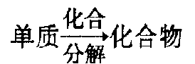
值得注意的是：①组成单质的虽是同一种元素，但在单质分子中，有单原子分子(一个原子构成一个分子)，如稀有气体；有双原子分子(两个原子构成一个分子)，如氢气、氧气；有多原子分子，如白磷，臭氧(O₄)，巴基球(C₆₀)等。
②同种元素可以形成不同种单质，如白磷和红磷、氧气和臭氧，它们互为同素异形体。同素异形体在一定条件下能互相转化，这种转化是化学变化，如石墨转化为金刚石。
3、氧化物和酸、碱、盐
（1）氧化物：由两种元素组成，其中一种是氧元素的化合物。通常氧化物可分为碱性氧化物(如Na₂O)和酸性氧化物(如CO₂)。但有一些氧化物不属于这两类氧化物如H₂O、CO、NO等。碱性氧化物都是金属氧化物，大多数非金属氧化物是酸性氧化物，也有一些金属氧化物是酸性氧化物，如Mn₂O₇。
（2）酸：由氢和酸根组成，电离时生成的阳离子必须全部是氢离子(H⁺)，阴离子则是酸根。酸按所含的酸根可分为无氧酸如HCl和含氧酸如H₂SO₄；按能电离出H⁺的多少可分为一元酸如HCl、二元酸如H₂SO₄、多元酸如H₃PO₄。
（3）碱：由金属离子(含NH⁺)和氢氧根离子构成化合物。
（4）盐：由金属离子(含NH⁺)和酸根离子构成。
【例3】（2009·东营）分类是学习和研究化学物质及其变化的一种常用的基本方法。现有药品硫酸铁，它与下列哪组属于同一类物质（ ）
A. 盐酸、硫酸 B. 氢氧化铝、氢氧化铜
C. 氯化镁、碳酸氢钠 D. 二氧化碳、四氧化三铁
【答案】C
【解析】硫酸铁属于盐，盐酸和硫酸属于酸，氢氧化铝和氢氧化铜属于碱，氯化镁和碳酸氢钠属于盐，二氧化碳和四氧化三铁属于氧化物，所以选C
【规律小结】化合物分为酸、碱、盐、氧化物，在判断物质的类别时，可以借助一些规律：酸中含有氢元素，碱中含有氢氧根，氧化物中含有氧元素。
变式训练三
1、（2009·临沂）在下列物质中，属于纯净物的是（ ）
A.矿泉水 B.空气 C.氯酸钾 D.氯化铜溶液
2、（2009·潍坊）目前，国家食品监督检验部门检出某“返青粽叶”包装的粽子中含有硫酸铜，若食用这样的粽子会有害健康。硫酸铜属于（ ）
A．有机物 B．混合物 C．金属单质 D．盐
3、（2009·南京）下列各图中“○”和“●”分别表示两种质子数不同的原子，其中能表示由两种化合物组成的混合物的图是（ ）
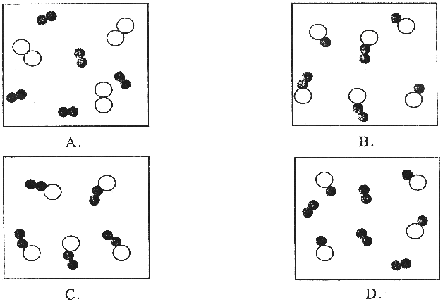
4、（2009·兰州）人们可以对物质从不同的角度进行分类。请根据示例将酒精、醋酸、水、食盐四种物质进行分类，并写出分类依据。
 | 不同类的物质 | 分 类 依 据
示 例 | 食 盐 | 常温下食盐是固体，其余是液体
分类一
分类二

综合检测
一、选择题（每小题3分，共45分）
1、（2009·潍坊）榴莲被誉为“果中之王”。切开榴莲时可闻到特殊香味，这说明（ ）
A．分子在不断运动 B．分子质量很小
C．分子体积很小 D．分子间有间隔
2、（2009·烟台）下列对一些事实的解释不正确的是（ ）
 | 事 实 | 解 释
A | 物质的热胀冷缩 | 分子或原子间的间隔随温度的改变而改变。
B | 一氧化碳有可燃性，而二氧化碳不具有可燃性 | 物质组成元素不同，分子结构也不同
C | 0℃时水结成冰，而海水在-1.9℃才会结冰 | 海水中含有盐，是混合物，其凝固点比水低
D | 盐酸和稀硫酸都能使紫色石蕊试液变红色 | 盐酸和稀硫酸中都含有大量的氢离子
3、（2009·苏州）用分子的相关知识解释下列生活中的现象，其中错误的是（ ）
A．热胀冷缩，说明分子的大小随温度升降而改娈
B．“酒香不怕巷子深”，说明分子在不停地运动
C．10mL酒精和10mL水混合后，体积小于20mL，说明分子间有空隙
D．湿衣服在夏天比冬天容易晾干，说明分子的运动速率随温度升高而加快
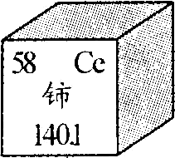
4、（2009·安徽）我国著名化学家徐光宪因在稀土元素等研究领域做出杰出贡献，荣获2008年度“国家最高科学技术奖”。铈(Ce)是一种常见的稀土元素，下列关于铈的说法错误的是（ ）
A．原子序数是58 B．相对原子质量是140.1
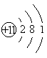C．质子数为58 D．铈元素是非金属元素
5、（2009·福州）右图是钠元素的原子结构示意图，下列
有关钠原子的叙述不正确的是（ ）
A．质子数是11 B．最外层电子数为1
C．核外有3个电子层 D．核外电子总数为10
6、（2008·南京）宁宁在学习“化学元素与人体健康”后，查阅到如下资料，请你给下表的“ ”处选择恰当的选项
种类 | 主要食物来源
钙 | 奶类、绿色蔬菜、水产品、肉类、豆类
铁 | 肝脏、瘦肉、蛋、鱼、豆类、芹菜
锌 | 海产品、瘦肉、肝脏、奶类、豆类、小米
碘 | 海产品、加碘盐
A、元素 D、分子 C、原子 D、离子
7、（2009·青岛）下图是元素周期表中的一格，依据图中的信息得到的下列认识错误的是（ ）
A．该元素原子的质子数为14
14 Si
硅
28.09
B．该元素属于非金属元素
C．该元素一个原子的原子核外有14个电子
D．该元素的相对原子质量为28.09
8、（2009·苏州）参考下列物质的微观结构图示，其中由阴，阳离子构成的物质是（ ）
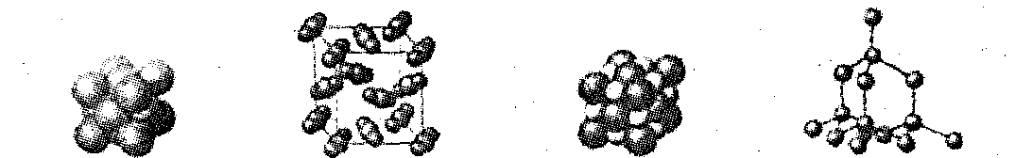
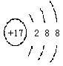
A．铜 B．干冰 C．氯化钠 D．金刚石

9、（2009·雅安）结构示意图 所表示的粒子是（ ）

A.原子 B.分子 C. 阴离子 D.阳离子
10、（2009·南京）原子序数为94的钚(Pu)是一种核原料，该元素一种原子的质子数和中子数之和为239，下列关于该原子的说法不正确的是（ ）
A．中子数为145 B．核外电子数为94
C．质子数为94 D．核电荷数为239
11、(2008·北京)决定元素种类的是（ ）
A、质子数 B、中子数 C、电子数 D、最外层电子数
12、（2009·重庆）下列物质中属于化合物的是（ ）
A.二氧化硫 B.空气 C.磷 D.碘盐
13、（2009·青岛）下列常见的物质中，属于纯净物的是（ ）
A．啤酒 B．食醋 C．加碘食盐 D．蒸馏水
14、（2009·黔东南州）分类学习是化学重要的学习思想，下列物质分类错误的一组是（ ）21世纪教育网
A. H₂、O₂、N₂ B. HCl、H₂SO₄、NaHSO_{4学}
C. NaOH、KOH、NH₃·H₂O D. NaCl、NaHCO₃、NH₄Cl
15、（2009·广州）下列各组各有两种物质，它们的化学式和所属的物质类别都正确的一组是（ ）
 | 物质1 |  |  | 物质2
 | 名称 | 化学式 | 物质类别 | 名称 | 化学式 | 物质类别
A | 氮气 | N | 非金属单质 | 氧化亚铁 | Fe₂O₂ | 碱
B | 碳酸氢钠 | NaHCO₃ | 盐 | 硝酸 | HNO₃ | 酸
C | 硫酸钾 | K₂SO₄ | 盐 | 五氧化二磷 | P₂O₅ | 金属氧化物
D | 锰 | Mm | 金属单质 | 氢氧化镁 | Mg(OH)₂ | 碱
二、填空题
16、（6分）（2009·重庆）（1）用数字和化学符号表示：2个氧原子 ，3个钠离子 。
2
8
2
+12
（2）镁的原子结构示意图为 ，Mg原子在化学反应中容

易 （填“得到”或“失去”）2个电子。
17、（8分）（2009·苏州）形态各异的物质可按一定规律分类。现有以下八种物质，请选用各物质名称前的字母序号填涂在答题卡相应位置。
A．盐酸 B．氯化钾 C．氧化铜 D．淀粉
E．五氧化二磷 F．氮气 G．氢氧化钙 H．甲烷
题号 | 物质分类标准 | 字母序号 | 题号 | 物质分类标准 | 字母序号
(1) | 金属氧化物 |  | (5) | 非金属单质
(2) | 非金属氧化物 |  | (6) | 挥发性酸
(3) | 易溶性盐 |  | (7) | 最简单的有机物
(4) | 微溶性碱 |  | (8) | 糖类
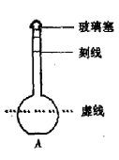
18、（10分）（2008·西安）（1）向容积为250ml的细颈玻璃仪器（如下图所示）中加水至虚线处，再滴几滴红墨水，一段时间后，玻璃仪器中的现象是 ，说明 。
（2）继续向玻璃仪器中加酒精至凹液面最低处正好与刻线相切。塞紧玻璃塞，将玻璃仪器中液体倒转摇匀，重复2次。静置一段时间后，玻璃仪器中的现象为 ，说 明 。仪器细颈部分的作用是 。
19、（9分）（2009·眉山）化学是研究物质的结构、性质以及变化规律的科学，研究元素知识是学好化学的基础。下表包含部分元素的相关信息，完成以下填空：
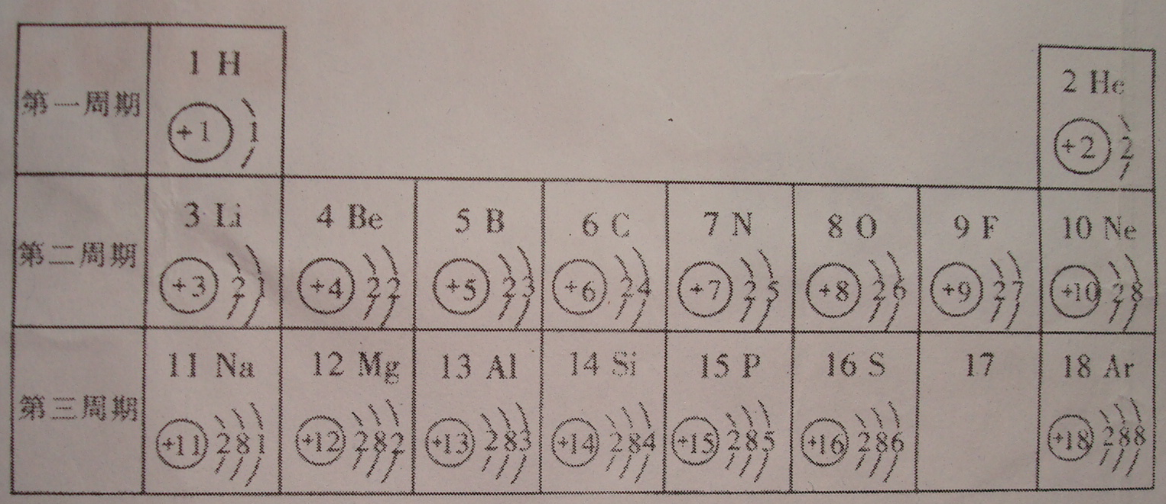

（1）1869年，科学家 发现了元素周期律和元素周期表。
（2）请画出17号元素原子结构示意图 ，该元素在化学反应中比较容易 （填“得到”或“失去”）电子变成离子。
（3）上表中最活泼的金属元素与地壳中含量最多的元素组成的化合物是
（填化学式）。
20、（10分）（2008·江西）下图中的①、②是氟元素、钙元素在元素周期表中的信息，A、B、C、D是四种粒子的结构示意图。
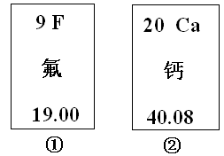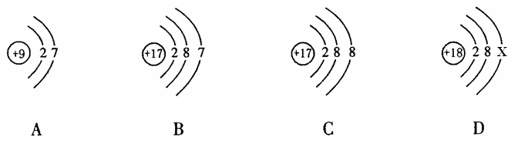
请你回答：
(1)氟元素的相对原子质量为 ，钙元素的原子序数为 ；
(2)X= ；
(3)A、B、C、D属于同种元素的粒子是 (填序号)；
(4)A粒子的化学性质与B、C、D中哪一种粒子的化学性质相似 (填序号)。
三、信息题
21、（12分）1977年8月，国际化学会无机化学分会做出一项决议：从104号元素以后，不再以人名、国名来命名，一律以新元素的原子序数(即核电荷数)的拉丁文缩写来命名，即nil—0，un—1，bi—2，tri—3，quad—4，pent—5，hex— 6，sept—7，dct—8，enn—9，照此规定，第104号元素的拉丁文名称按“un—nil+quad+ium(词缀)”应为“unnilquadium”，其元素符号定为“Unq”，第105号元素的拉丁文名称为“Unnilpentium”，元素符号为“Unp”,依次类推，请分别给下列元素命名：
(1)109号元素拉丁文名称为_______，元素符号为______。
(2)111号元素拉丁文名称为_______，元素符号为______。
(3)116号元素拉丁文名称为_______，元素符号为______。

专题二 物质构成的奥妙
变式训练一
1、A 解析：花中含有带有香味的分子不停的运动，使人接触后感觉到花香。
2、C 解析：原子核内有11个质子，带11个单位的正电荷，核外有2+8=10个电子，带10个单位的负电荷，则该微粒带一个单位的正电荷，所以 选C
3、B 解析：P的化合价有+3和+5价，不一定等于原子的最外层电子数。
变式训练二
1、C 解析：物质的组成指的是元素
2、B 解析：粒子的种类有分子、原子、离子，钠离子有2个电子层，最外层有8个电子，化学性质不活泼。
3、D 解析：冰是固态的水，由氢元素和氧元素组成，干冰是指固态的二氧化碳，有氧元素和碳元素组成，两者所含元素种类不同，所以A错误；银是由银元素组成的金属单质，而水银指的是汞，由汞元素组成，所以B也不正确；烧碱是指氢氧化钠，由钠、氢、氧、氢三种元素组成，纯碱指的是碳酸钠，由钠、碳、氧三种元素组成，故C错误；水是由氢、氧两种元素组成，而双氧水也是有由氢、氧两种元素组成，所以D正确。
变式训练三
1、C 解析：矿泉水中含有矿物质，空气中主要含有氮气和氧气，氯化铜溶液中有氯化铜和水。
2、D 解析：硫酸铜由金属离子（Cu²⁺）和硫酸根离子（SO₄²⁻）构成.
3、B 解析：A是由两种单质组成的，C中只有一种物质，D是由一种单质和一种化合物组成的。
4、
 | 不同类的物质 | 分类依据
分类一 | 水 | 水是氧化物，其余不是氧化物
分类二 | 醋酸 | 醋酸是酸，其余的不是酸
（或其他合理答案）
综合检测
1、A 解析：由于分子不断的运动，才能被人接触闻到
2、B 解析：一氧化碳和二氧化碳都是由碳元素和氧元素组成。

3、A 解析：热胀冷缩是由于分子间的间隔变大引起的，分子的大小是不变的。
4、D 解析：金属元素的名称都有“钅”字旁，铈属于金属元素。
5、D 解析：从结构示意图中可知核外电子总数为2+8+1=11个。
6、A 解析:生活中的物质成分比较复杂，我们通常所说的物质组成都是指物质的元素组成，是通过元素组成来说明其成分或比较其含量的。
7、D 解析：相对原子质量是针对原子而言的，不能理解成元素的相对原子质量。
8、C 解析：铜和金刚石由原子构成，干冰由分子构成。
9、D 解析：原子核外由18个电子，核内由17个质子，所以其带一个单位的负电荷，属于阴离子。
10、D 解析：原子中原子序数=质子数=电子数=核电荷数。
11、A 解析:元素是指具有相同核电荷数(即质子数)的同一类原子的总称。可见一种元素与另一种元素的本质区别是核电荷数或质子数不同，即决定元素种类的是核电荷数或质子数。
12、A 解析：化合物是含有多种元素的纯净物，BD为混合物，C只含有磷元素。
13、D 解析：啤酒中含有二氧化碳和乙醇，食醋中含有乙酸和水，加碘食盐中含有碘和氯化钠。
14、B 解析：HCl和H₂SO₄属于酸，NaHSO₄属于盐
15、B 解析：氮气的化学式为N₂； 氧化亚铁的化学式为FeO，属于金属氧化物；P₂O₅属于非金属氧化物；锰的化学式为Mn。
16、（1）2O 3Na＋ （2）失去
解析：镁原子的最外层电子数为2，小于4个，易失去电子形成稳定结构。
17、(1)C (2)E (3)B (4)G (5)F (6)A (7)H (8)D
18、（1）整瓶水变红；分子在不断运动
（2）液面低于刻线；分子间有间隔；便于观察液面变化
解析：分子是在不断运动的，当向水中滴几滴红墨水后，红墨水分子会运动的水分子中，是整瓶水变红；由于分子间有间隔，当两种不同的液体相互混合时，它们的分子相互渗透，彼此充满在分子间隔中，所以其体积会小于两者的体积之和，但这个差值不大，使用细颈仪器会便于观察。
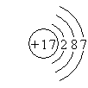
19、（1）门捷列夫 （2） 得到 （3）Na₂O（Na₂O₂）

20、(1)19.00；20 (2)8 (3) B C (4) B
解析：元素周期表中原子最下面部分为其相对原子质量，元素符合前面的数字为原子序数；D中的质子数为18，其原子中核外电子数为18，具有稳定结构，最外层电子数为8；决定元素种类的是核电荷数（即质子数），B和C的质子数都为17，所以为同种元素；元素的化学性质取决于最外层电子数，A的最外层电子数为7与B的最外层电子数相同，所以两种的化学性质相似。
21、（1）Unnilennium Une （2）Unununium Uuu （3）Ununhexium Uuh

